附件三
企业专区开通及挂牌需要的资料
一、企业专区需要资料
1、公司LOGO（建议图片宽×高352px×65px）,公司名称；
2、公司联系人以及联系电话
3、店铺图片（建议图片宽×高为210px×180px ;动态图片可以使用gif来显示）：企业形象的展示
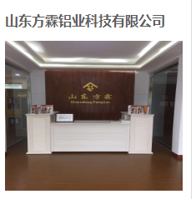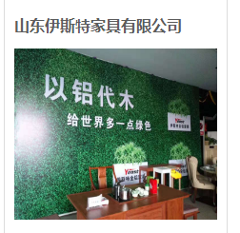
4、企业图片（建议图片宽×高为1349px×119px）如：
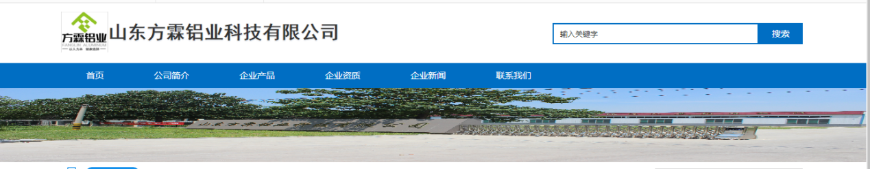
5、主营产品，公司地址，企业最新简介。
6企业获得的荣誉、专利等资质证书。
参考网站：http://base.alvalley.cn/base/shopDetail/gangc/company_index.htm?shopId=370
二、挂牌销售需要的资料
1、产品类别，根据公司销售的产品可进行选择；
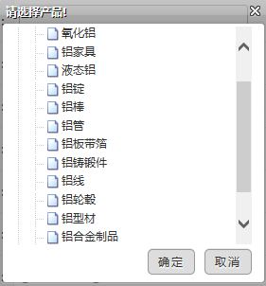
2、商品名称、规格、产品的图片；
3、挂牌价格
4、确定付款方式：先款后货还是 钱货两清；
5、平常买家需不需要保证金，保证金金额比例是多少；
6、产品详情：产品的图片、产品描述、质量要求、合理损耗标准及计算方法，运输方式以及运费说明，其他等注意事项。（可参考魏桥已挂的铝水详情，根据自己产品进行修改）
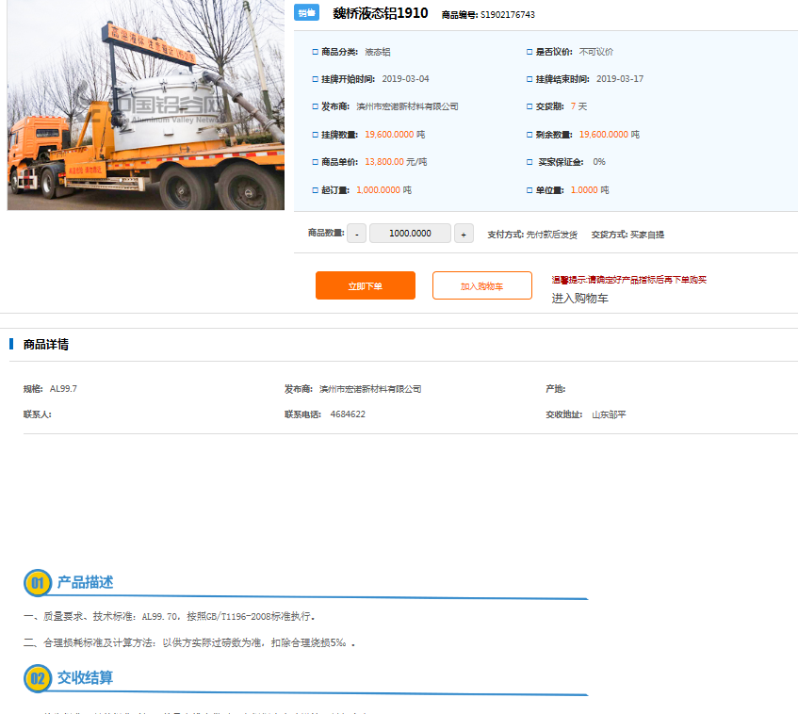
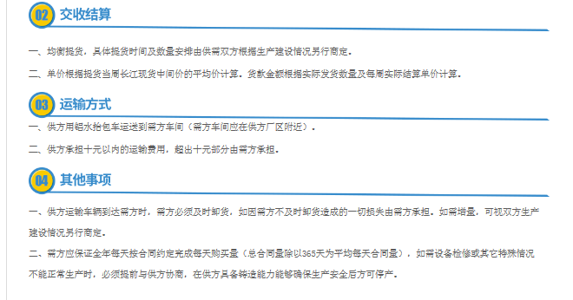
具体挂牌信息如下图展示：
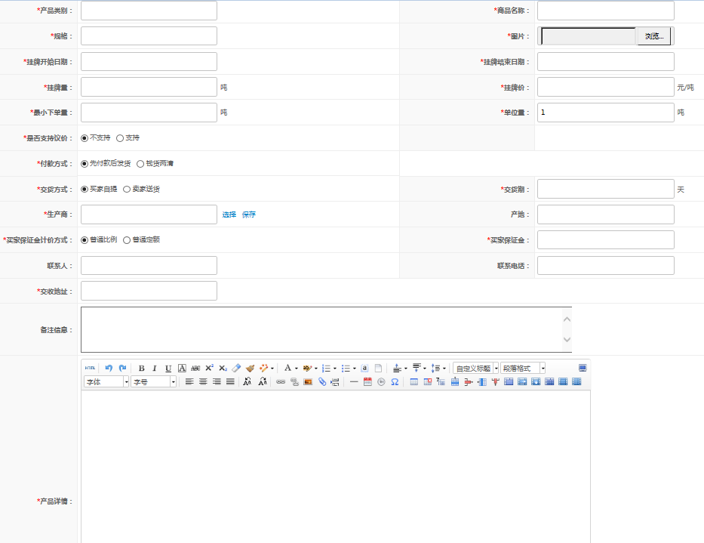
需要提前确定好挂牌价格（指导价即可），采购产品销售产品的图片，挂牌量，规格型号，产品详情的描述，确保挂牌销售和挂牌采购挂牌量各10种以上。

